Αθήνα 01-02-2016

ΔΕΛΤΙΟ ΤΥΠΟΥ
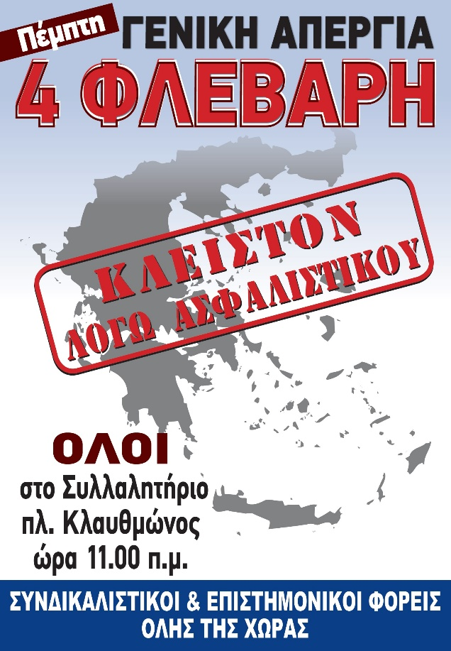
«Η Ένωση Ελλήνων Χημικών (ΕΕΧ), μαζί με όλους τους Επιστημονικούς και Συνδικαλιστικούς φορείς, απαντά ΟΧΙ στην εξόντωση των Επιστημόνων ελεύθερων επαγγελματιών και αυτοαπασχολούμενων»

Η ΕΕΧ εκπροσωπεί ένα τμήμα του Επιστημονικού και Επαγγελματικού κόσμου που συνδέεται στενά με την παραγωγική διαδικασία και την ανάπτυξη. Η κρίση έχει οδηγήσει τους Χημικούς Επιστήμονες και του δημόσιου, αλλά κυρίως του ιδιωτικού τομέα σε δραματική μείωση των εισοδημάτων τους και σε πολλές περιπτώσεις στην υποαπασχόληση ή την ανεργία, ενώ ταυτόχρονα εξαναγκάζει τους νέους Επιστήμονες σε μετανάστευση, αποστερώντας τη χώρα από το ανθρώπινο δυναμικό που μπορεί να την οδηγήσει στην ανάκαμψη.
Η ΔΕ της ΕΕΧ εκτιμά ότι η πρωτόγνωρη οικονομική και κοινωνική κρίση την οποία βιώνει η χώρα απαιτεί τη μέγιστη δυνατή κοινωνική συναίνεση και συστράτευση μακριά από πελατειακές λογικές και εκδικητικές ιδεοληψίες με στόχους:
- Την επιστροφή στην ανάπτυξη, η οποία θα οδηγήσει σε αύξηση του ΑΕΠ και επομένως στην μείωση των αναγκών δανεισμού της χώρας, στην % μείωση του χρέους και κυρίως στη μείωση της ανεργίας,
- Την υιοθέτηση ενός σταθερού φορολογικού μοντέλου που θα παρέχει την απαραίτητη ασφάλεια για την άνθηση της οικονομικής δραστηριότητας και θα διευρύνει τη φορολογική βάση με πάταξη της φοροδιαφυγής και του λαθρεμπορίου καυσίμων, τσιγάρων και αλκοόλ,
- Την υιοθέτηση ενός βιώσιμου και αυτοχρηματοδοτούμενου ασφαλιστικού συστήματος που θα δίνει κίνητρα για την αποφυγή της αδήλωτης και μαύρης εργασίας και της εισφοροδιαφυγής.
Η επίτευξη αυτών των στόχων απαιτεί μελετημένο και οργανωμένο σχέδιο στηριγμένο σε επιστημονικά στοιχεία και αναλογιστικές μελέτες και κυρίως απαιτεί διεύρυνση της φορολογικής και ασφαλιστικής βάσης και κοινωνική συναίνεση.
Σε αντίθεση με αυτά η πολιτική της Κυβέρνησης στο φορολογικό και το ασφαλιστικό οδηγεί:
- στην επαγγελματική εξόντωση τον συνεπή επιστήμονα - ελεύθερο επαγγελματία και αυτοαπασχολούμενο δεσμεύοντας μέσω της φορολογίας και των ασφαλιστικών εισφορών έως το 75% του καθαρού εισοδήματός του, χωρίς σε αυτό να υπολογίζονται ενδεχόμενα δάνεια, ΕΝΦΙΑ και άλλες πάγιες υποχρεώσεις.
- στην φοροδιαφυγή και την εισφοροδιαφυγή, συρρικνώνοντας τα έσοδα του κράτους και των ταμείων,
- στην έκρηξη της ανεργίας που θα ακολουθήσει το κλείσιμο των βιβλίων των ελεύθερων επαγγελματιών και των μικρών επιχειρήσεων.
Σε όλα αυτά προστίθενται η μέχρι σήμερα άρνηση της Κυβέρνησης να δημοσιοποιήσει την αναλογιστική μελέτη στην οποία έχει στηρίξει τη σύνταξη του νομοσχεδίου για το ασφαλιστικό σύστημα και κυρίως ο ακραία διχαστικός λόγος (διαδήλωση της γραβάτας) με τον οποίο επιχειρεί να ενεργοποιήσει κοινωνικούς αυτοματισμούς και αντιπαραθέσεις μεταξύ των πολιτών, χωρίς να ανησυχεί για τις συνέπειες της διάρρηξης του κοινωνικού ιστού.
Η ΕΕΧ θεωρεί υποχρέωσή της να επισημάνει ότι οι Επιστήμονες και ιδίως το πιο ευαίσθητο κομμάτι τους οι νέοι μέχρι 30 ετών εμφανίζουν το υψηλότερο ποσοστό ανεργίας και γι΄ αυτό τις γραβάτες τις φορούν στην απέλπιδα προσπάθειά τους να βρουν δουλειά, πριν να οδηγηθούν στην μετανάστευση για να ενισχύσουν με τις γνώσεις και τις δεξιότητες που τους προσέφερε η χώρα τις οικονομίες άλλων χωρών.
Σε στενή συνεργασία και αγαστή σύμπνοια με όλους τους Επιστημονικούς φορείς της χώρας, αλλά και την πλειονότητα των ανθρώπων της εργασίας ζητούμε:
- την ανατροπή της πρότασης που ισοδυναμεί με βόμβα στα θεμέλια του παραγωγικού ιστού της χώρας, αυξάνει την ανεργία, την ύφεση, την μετανάστευση και εντείνει τα φαινόμενα της φοροδιαφυγής και της αδήλωτης εργασίας.
- την κατάθεση ποσοτικών στοιχείων και αναλογιστικών μελετών και τον σχεδιασμό, με ορθολογικά στοιχεία, ενός ασφαλιστικού συστήματος βιώσιμου, κοινωνικά δίκαιου που διασφαλίζει τη δυνατότητα στον ασφαλισμένο να είναι συνεπής στην καταβολή των εισφορών του.
- την αποφυγή του διχασμού της χώρας μέσω της προσπάθειας ενοχοποίησης της επιστημονικής κατάρτισης και της αποδοτικής εργασίας.

Και
- συμμετέχουμε ενεργά στις κινητοποιήσεις όλων των Επιστημονικών φορέων
- και καλούμε τα μέλη μας να συμμετέχουν δυναμικά στη Γενική Απεργία που έχουν προκηρύξει οι Επιστημονικοί και Συνδικαλιστικοί φορείς την Πέμπτη 4 Φεβρουαρίου 2016.

